T.C.
Üsküdar Kaymakamlığı
İlçe Milli Eğitim Müdürlüğü
İcadiye İlkokulu
(İcadiye İlkokulu) Brifing Dosyası
2023

İÇİNDEKİLER
Kurum Kimlik Bilgileri 3
Kurumun Genel Özellikleri) 4
Personel Bilgileri 5
Öğretmen Norm Kadro Bilgileri… 5
Kurumda Çalışan Personel Sayısı 6
Öğrenci Bilgileri 6
Şube ve Öğrenci Sayıları… 6
Öğrencilere İlişkin Veriler… 6
Bina ve Arsa Bilgileri 8
Kurumun Sosyal-Sportif Faaliyetleri 11
Kurumun Başarıları……………………………………………………………………………………………………12
Kurumun Hedefleri 13
Kurumun Sorunları ve Çözüm Önerileri 14
Yürütülen Projeler………………………………………………………………….…………………………………..15
Teknolojik Düzey……..…………………………………………………………………………………………………16
Mali tablo……………………………………………………………………………………………………………………17

KURUM KİMLİK BİLGİLERİ
- KurumunResmîAdı | İcadiye İlkokulu
- Adresi | İcadiye Mah. Hacı Bakkal Sok. No:10 Üsküdar
- Telefon | 216 553 03 81
- Belgegeçer(Fax) | Yok
- E-postaAdresi | 736388@meb.k12.tr
- Web Adresi | https://icadiyeilkokulu.meb.k12.tr/
7. ÖğretimŞekli | Normal Öğretim
8. ÖğretimeBaşlamaYılı | 1960
9. KurumKodu | 736388
10. YabancıDili | İngilizce
11. OkulMüdürü | Mehmet KAPICIOĞLU
12. MüdürBaşyardımcısı | -
13. Müdür Yardımcısı  13. Müdür Yardımcısı | Mustafa Atilla ERK- Zeynep Gözdenur IŞIK

2. KURUMUN GENEL ÖZELLİKLERİ
- OKULUN TARİHÇESİ
Okulumuz,1960 yılında Milli Eğitim Bakanlığı tarafından yaptırılarak 1964 yılında eğitim öğretime açılmıştır. 1964 yılında 15 derslikle eğitim öğretime açılan betonarme bina 2012 yılında İSMEP kapsamında yıkılarak yeniden yapılarak 2013 yılında yeniden eğitim öğretime başlamıştır. Adını bulunduğu mahalleden almıştır. Binanın yapılış şekli ilçemizde yapılan 5 okul projesinden biri olup, sıva ve boyası yoktur. Uzun yıllar İcadiye İlkokulu adıyla hizmet veren okulumuz 1993-1994 öğretim yılında İcadiye İlköğretim Okulu adını almıştır. 4+4+4 yapılanmasıyla tekrar ilkokula dönüşerek 2014-2015 eğitim öğretim yılından itibaren İCADİYE İLKOKULU olarak hizmet vermeye devam etmektedir.
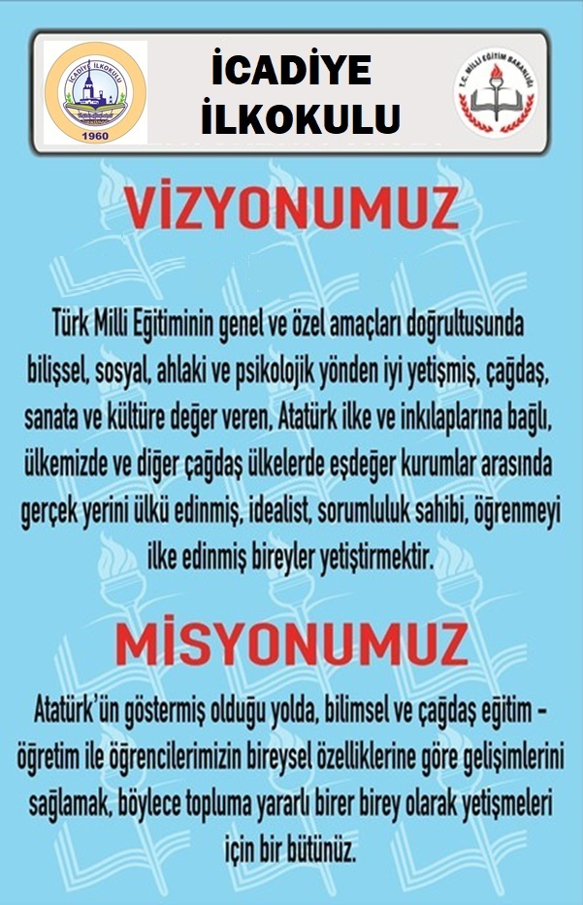

- BİNA BİLGİLERİ
BİRİMİN ADI | SAYISI/ÖZELLİĞİ
İl : İstanbul
İlçe: Üsküdar
Mahalle/Köy: İcadiye Mah.
Cadde/Sokak: Hacı Bakkal Sok.
Dış Kapı No: 10
İç Kapı No:-
Yapım Yılı: 1960
Son Onarım Yılı: 2013
Deprem Güçlendirme:-
Blok Sayısı: 1
Kat Adedi:6
Toplam Oturum Alanı: 792
Derslik Sayısı:27
Anasınıfı Derslik Sayısı: 2
Özel Eğitim Sınıfı Sayısı:1
Kütüphane(Var/Yok): Var
Mescit : Var
Isınma Şekli : Kalorifer- Doğalgaz
Kamera Sayısı: 30
Pansiyon(Var/Yok): Yok
Tasarım ve Beceri Atölyeleri:2
Ada: 641
Parsel: 25
Tapu Alanı:2108
Okul Sahası Alanı (Mevcut durum bahçe Dâhil): 1316
Mülkiyet durumu: İl Özel İdaresi
Müdür Odası Sayısı : 1
Müdür Yardımcısı Odası Sayısı:2
Öğretmenler Odası Sayısı: 1

3. PERSONEL BİLGİLERİ

Sıra No | Branş Adı | Ders Saati | NormKadro | Kadrolu | Sözleşmeli | Aylıksız İzinde | Ücretli/ Görevlendirme | TOPLAM | Norm İhtiyaç/ Fazlalık
1 | Okul Müdürü |  | 1 | 1 |  |  |  | 1
2 | Müdür Başyardımcısı |  | 0 |  |  |  |  | 0
3 | Müdür Yardımcısı |  | 2 | 2 |  |  |  | 2
16
- ÖĞRETMEN NORM KADRO DURUMU

B. KURUMDA ÇALIŞAN PERSONEL SAYISI

 | Kadrolu | Aylıksız İzinde | Sözleşmeli | Görevlendirme | Ücretli | Hizmet Alımı | Toplam | İhtiyaç
Müdür | 1 |  |  |  |  |  | 1
Müdür Başyardımcısı
Müdür Yardımcısı | 2 |  |  |  |  |  | 2
Öğretmen | 29 |  |  |  |  |  | 29
Hizmetli |  |  |  |  | 5 |  | 5
Memur |  |  |  |  | 1 |  | 1
Sürekli İşçi
Aşçı
Güvenlikçi
Kaloriferci
TOPLAM | 32 |  |  |  | 6 |  | 38

4. ÖĞRENCİ BİLGİLERİ

- ŞUBE VE ÖĞRENCİ SAYILARI

SINIFLAR | - Sınıf | - Sınıf | - Sınıf | - Sınıf |  |  |  |  |  | TOPLAM
Şube Sayısı | 5 | 5 | 6 | 6 |  |  |  |  |  | 22
Öğrenci Sayısı | 167 | 155 | 162 | 131 |  |  |  |  |  | 615

- YILLARA GÖRE ÖĞRENCI MEVCUTLARI

Yıllara Göre Öğrenci Mevcutları
2017-2018 |  | 2018-2019 |  | 2019-2020 |  | 2020-2021
K | E | K | E | K | E | K | E
355 | 360 | 345 | 365 | 350 | 360 | 300 | 310

- GENEL ÖĞRENCİ İSTATİSTİKLERİ

Sınıf Tekrarı Yapan Öğrenci Sayısı | Sürekli Devamsız  Öğrenci Sayısı |  | Özel Rehabilitasyon  Merkezlerine Giden Öğrenci  Sayısı |  | Şartlı Nakit Desteği Alan  Öğrenci Sayısı |  | Burs Alan Öğrenci Sayısı |  | Kaynaştırma-Rehberlik Hizmeti  Alan Öğrenci Sayısı |  | Engelli Öğrenci Sayısı |  | Tasdikname İle Okuldan  Uzaklaştırılan Öğrenci Sayısı |  | Örgün Eğitim Dışına Çıkarılan  Öğrenci Sayısı |  | İşletmelerde Beceri Eğitimi  Alan Öğrenci Sayısı |  | Beceri Eğitimini Okulda Yapan Öğrenci Sayısı |  | Açık Liseye Geçen Öğrenci  Sayısı:
 | K | E | K | E | K | E | K | E | K | E | K | E | K | E | K | E | K | E | K | E | K | E
 | 10 | 15 | 3 | 7 | 0 | 0 | 0 |  | 3 | 7 | 4 | 1 | 0 | 0 | 0 | 0 | 0 | 0 | 0 | 0 | 0 | 0

D. KARŞILAŞTIRMALI ÖĞRETMEN/ÖĞRENCI DURUMU
Karşılaştırmalı Öğretmen/Öğrenci Durumu
 | ÖĞRETMEN | ÖĞRENCİ | DERSLİK
KADEME | Toplam Öğretmen Sayısı | Toplam Öğrenci Sayısı | Toplam Derslik Sayısı | Öğretmen Başına Düşen Öğrenci Sayısı | Derslik Başına Düşen Öğrenci Sayısı
1 | 29 | 615 | 27 | 28 | 28
 | EVDE EĞİTİM ALAN ÖĞRENCİ BİLGİLERİ | KAYNAŞTIRMA EĞİTİMİÖĞRENCİ BİLGİLERİ | ETİMESGUT BİLİM VE SANAT MERKEZİ ALAN VE ÖĞRENCİ SAYILARI
EĞİTİM KADEMESİ | ÖĞRENCİ SAYISI | ÖĞRENCİ SAYISI | YETENEK TÜRÜ | ÖĞRENCİ SAYISI
ilkokul | 0 | 10 | GENEL YETENEK-ZİHİNSEL
 |  |  | RESİM
 |  |  | MÜZİK
TOPLAM | 0 | 10

E. ÖZEL EĞİTİM ÖĞRENCİLERİNE DAİR VERİLER

EĞİTİM  KADEMELERİ | Özel Eğitim Sınıf Sayısı | Özel Eğitim Sınıfı Öğrenci Sayısı | Kaynaştırma Eğitimi Yapılan  Sınıf Sayısı | İşitme Engelli Öğrenci Sayısı
 |  |  |  |  | Görme Engelli Öğrenci Sayısı |  | Ortopedik Engelli Öğrenci Sayısı |  | Dil Ve Konuşma Güçlüğü  Olan Öğrenci Sayısı |  | Hafif Düzeyde Zihinsel Yetersizliği Olanları Sayısı |  | Otistik Öğrencilerin Sayısı | Sosyal Ve Duygusal Uyum Güçlüğü Olanların Sayısı ( * )
İlkokul | 1 | 4 | 10 | 0 | 0 |  | 5 |  | 8 |  | 4 |  | 8 | 28
TOPLAMI | 1 | 4 | 10 | 0 | 0 |  | 5 |  | 8 |  | 4 |  | 8 | 28
F. ÖZEL EĞİTİM TÜRLERİNE GÖRE ÖĞRENCİLERİNE DAİR VERİLER

Eğitim Kademesi | Öğrenci Sayısı
Özel Eğitim | 2
TOPLAM | 2
G. TAŞIMALI EĞİTİM ÖĞRENCİ SAYILARI

H. YABANCI ÖĞRENCİLERİN SAYISI
ÜLKESİ | EĞİTİM KADEMESİ
 | İlkokul |  |  |  | TOPLAM
IRAK | 0 |  |  |  | 0
SURİYE | 0 |  |  |  | 0
DİĞER | 4 |  |  |  | 4
TOPLAM | 4 |  |  |  | 4

6. KURUMUN HEDEFLERİ
- İcadiye Mahallesinde ikamet eden öğrenim çağındaki çocukların Temel Eğitimini sağlamak.
- Öğrencilerimizi yeteneklerini geliştirerek hayata ve Ortaöğretime hazırlamak.
- Tüm öğrencilerimizin başarısını arttırmak. Başarısız öğrencilerimizin başarısızlığının temel nedenlerini bulup, ortadan kaldırmaya çalışmak.
- Atatürk İlke ve İnkılaplarına bağlı laik, demokratik ve çağdaş değerleri benimseyen ve koruyan bireyler yetiştirmek.
- Türk milletine, bayrağına, vatanına hizmet eden kişilere karşı sevgi, saygı ve güven duyguları güçlü, milli kültürümüzü çağdaş uygarlık düzeyinin üstüne çıkarma idealine sahip bireyler yetiştirmek.

- Öğrencilerimize üzerinde yaşadığımız toprakların coğrafyasını, jeopolitik önemini, nüfusunu, ekonomisini, doğal kaynaklarını, kültürel mirasını öğretmek ve koruma bilincini kazandırmak.
- Öğrencilere, demokrasinin anlamını ve önemini kavratmak.
- Haklarının bilincinde, insan haklarına saygılı, sorgulayan, yeniliklere ayak uyduran, çağdaş dünya görüşüne sahip, eleştiren, laik düşüncece sahip başarılı bireyler yetiştirmek.
- Anadolu topraklarında yaşamış tarih öncesi ve sonrası uygarlıkları tanımak. Türk tarihinin bilinen en eski dönemlerinden itibaren günümüze kadar kurulmuş devletler hakkında bilgilendirmek.
- Türkiye Cumhuriyetinin kuruluş aşamalarını, ne şartlarda Cumhuriyete ulaşıldığını, Mustafa Kemal ATATÜRK sayesinde Türk insanının çağdaş dünya düzeninde yerini aldığını kavratmak.

ETKİNLİK SAYILARI
Etkinlik/Faaliyet Adı | Sayısı
İlköğretim Yetiştirme Programı (İyep) | 1
Destekleme Ve Yetiştirme Kursu (Dyk) | 0
Ders Dışı Eğitim Çalışması | 1
Halk Eğitim Destekli Kurs | 0
Tiyatro | 2
Konferans/Seminer | 2
Gezi | 2
Yıllık Öğrenci Başına Okunan Kitap | 10
Lisanslı Sporcu | 1
Bilim Sanat Merkezine Devam Eden Öğrenci | 4

7. KURUMUN SORUNLARI VE ÇÖZÜM ÖNERİLERİ
Sorun Türü | Sorunlar | Çözüm Önerileri
Bina İle İlgili Sorunlar | Okulun iç yapısının ilkokul seviyesine uygun olmaması.  Oyun alanının okul mevcuduna göre yetersiz olması.
Okul Bahçesi İle İlgili Sorunlar | Bahçenin okul mevcuduna göre küçük ve yetersiz olması.
Okul Pansiyonu İle İlgili Sorunlar
Öğretmen ve Yönetici İle İlgili Sorunlar (İhtiyaç)
Personel İle İlgili Sorunlar (İhtiyaç) | Okulumuz 6 çalışanın ücretinin asgari sayıda İŞKUR tarafından karşılanması.
Öğrenci Kontenjanı İle İlgili Sorunlar
Öğrenci Devamı İle İlgili Sorunlar

8. YÜRÜTÜLEN PROJELER

Sıra No. | Proje Adı | Proje Türü | Projenin Amacı
1 | Okulum Temiz Projesi | Ulusal Proje | Hijyen Şartlarının Geliştirilmesi ve Enfeksiyonu Önleme

9. DONANIM BİLGİLERİ
A. TEKNOLOJİK DONANIM
Araç -Gereçler | 2023 Yılı Mevcut Sayısı | İhtiyaç
Bilgisayar | 21
Dizüstü Bilgisayar | 2
Akıllı Tahta | 26
Tablet | 0
Yazıcı | 4
Tarayıcı | 1
Tepegöz | 0
Projeksiyon | 3
Televizyon | 2
İnternet Bağlantısı | ADSL
Fen Laboratuarı | 0
Bilgisayar Lab. | 0
Faks | 0
Fotoğraf Makinesi | 0
Kamera | 30
Baskı Makinesi | 0
Kütüphanedeki Kitap Sayısı | 2500

10. OKULUN MALİ TABLOSU

OKULUN MALİ TABLOSU
Harcamanın Adı | Y ı l l a r
 | 2020 |  | 2021 |  | 2022
 | Ödenek | Okul Aile Birliği | Ödenek | Okul Aile Birliği | Ödenek | Okul Aile Birliği
Personel Gideri |  | 264.241,52 |  | 68.242,71 |  | 499.231,04
Mal ve Hizmet  Alımları |  | 29.437,68 |  | 14.107,97 |  | 17.827,84
Onarımlar |  | 64.476,72 |  | 8.092,82 |  | 79.177,01
Diğer |  | 50.998,49 |  | 6.81,07 |  | 26.326,53
T O P L A M |  | 409.154,41 |  | 91.124,57 |  | 622.562,42

11. KURUM İÇİNDEN GÖRSELLER

OKUL KÜTÜPHANESİ
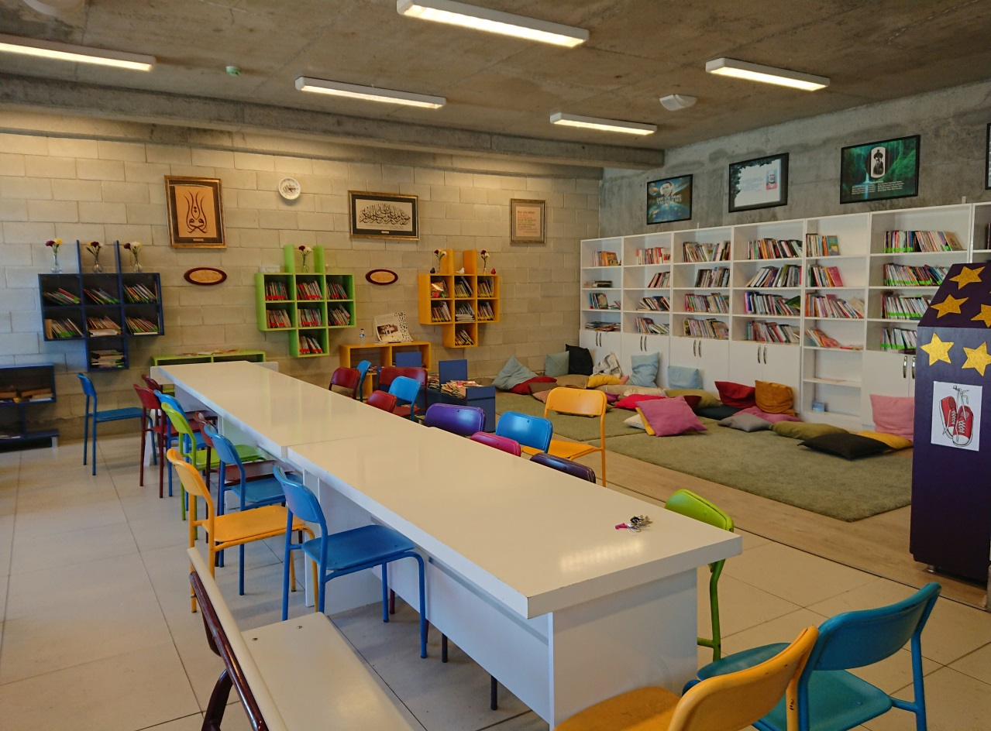

KONFERANS SALONU

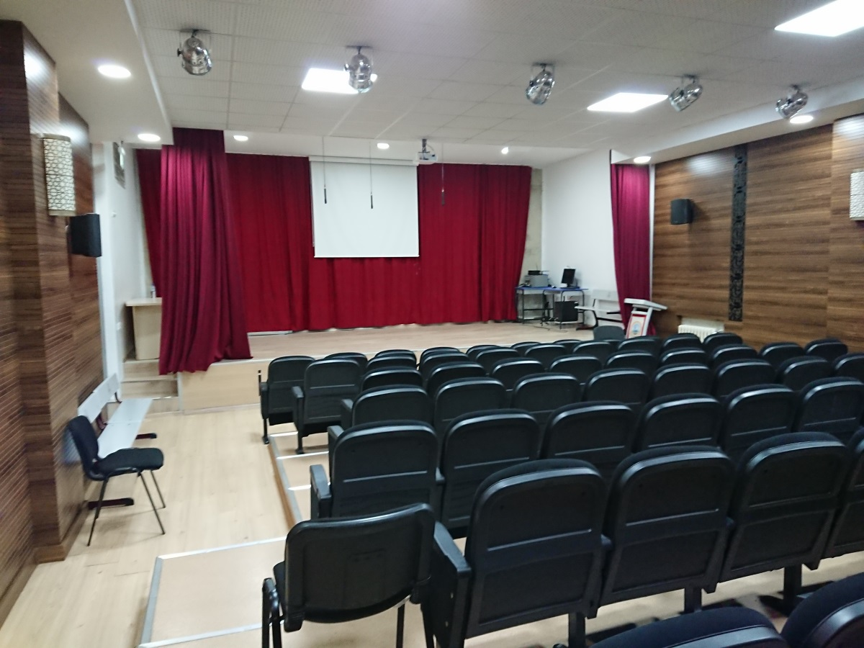

OKUL SPOR SALONU
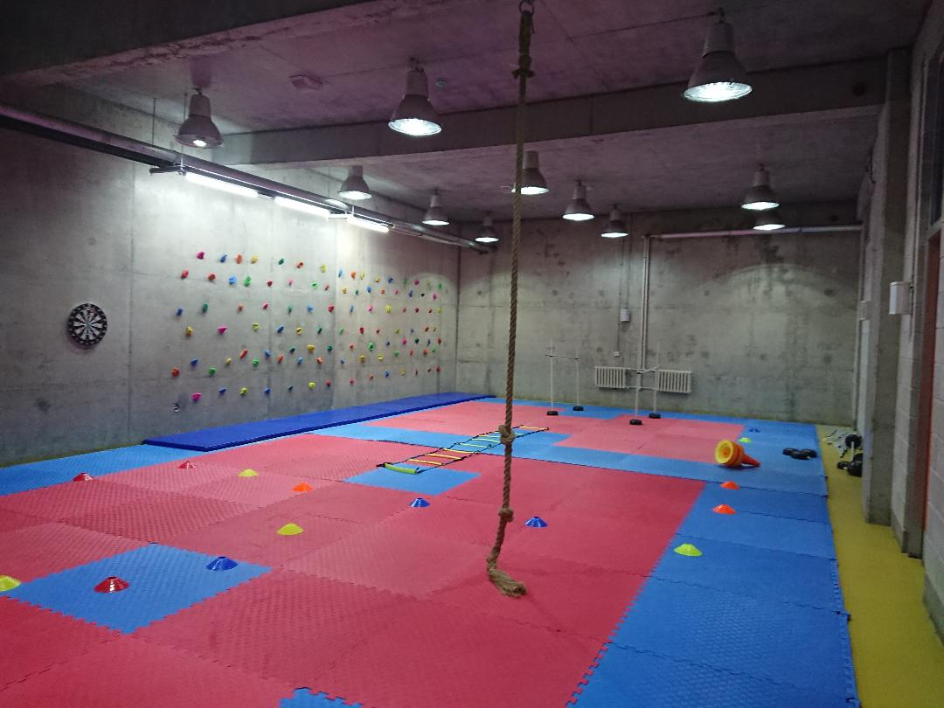

KANTİN
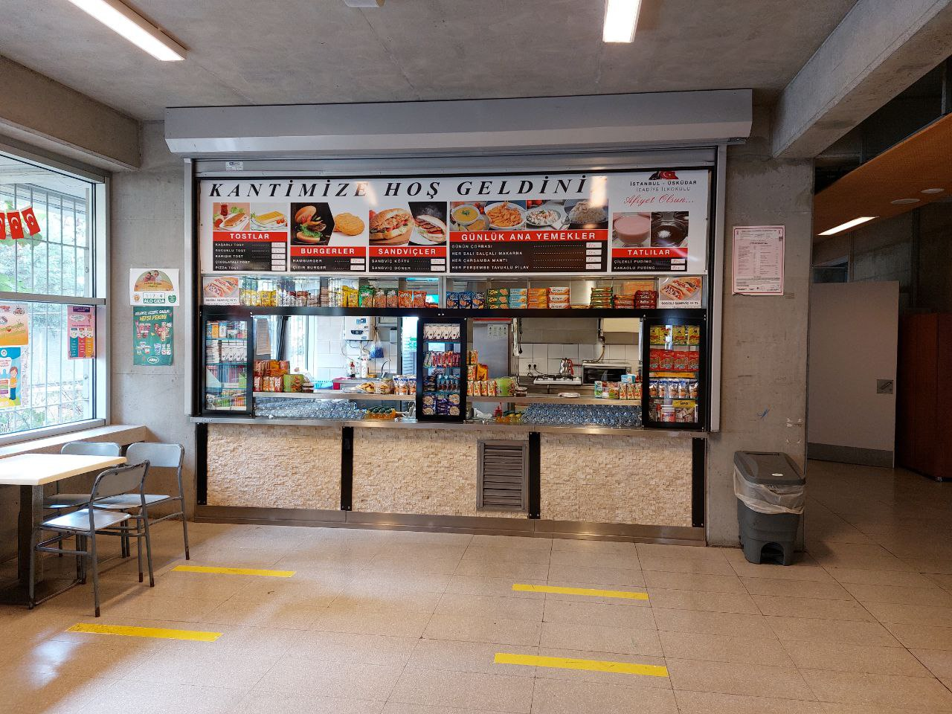

12. KURUM DIŞINDAN-BAHÇEDEN GÖRSELLER
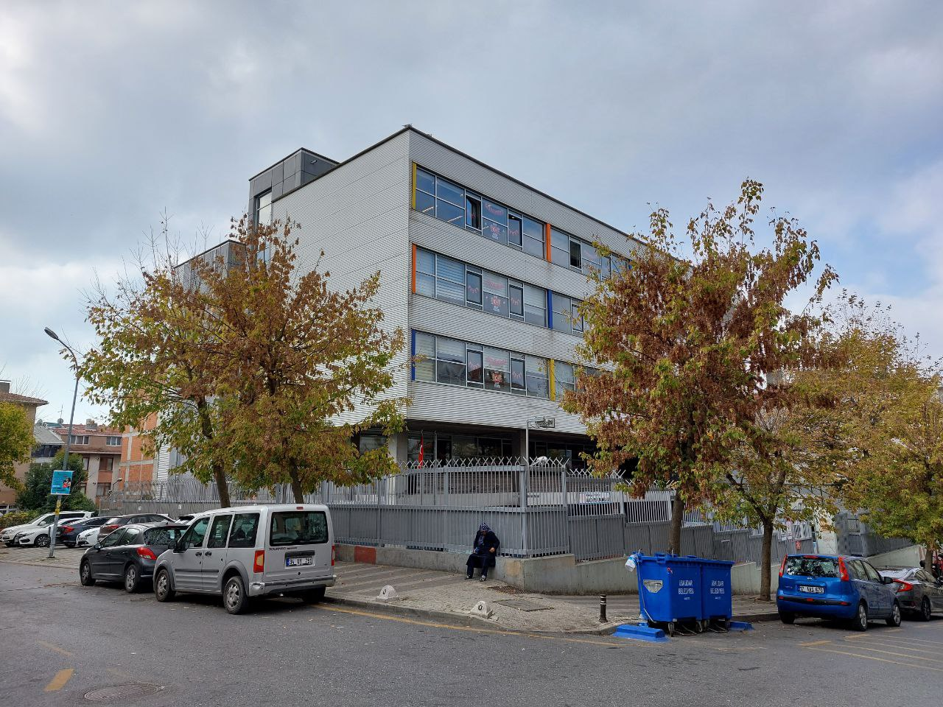

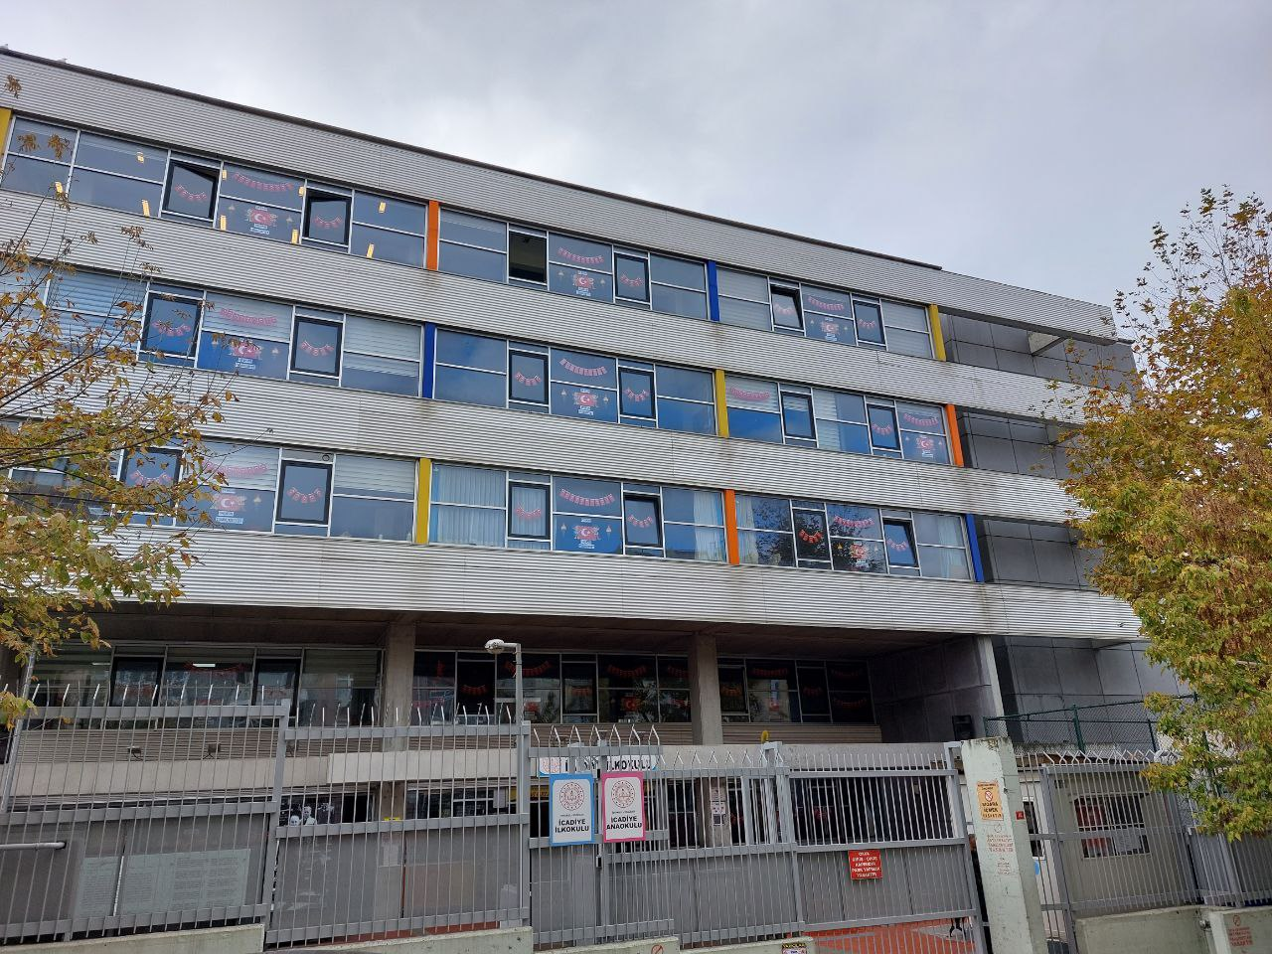

Mehmet KAPICIOĞLU
Okul Müdürü

BRİFİNG DOSYASI İLE İLGİLİ AÇIKLAMALAR

- Bu Brifing Dosyası, Üsküdar İlçe Milli Eğitim Müdürlüğüne bağlı her kademedeki resmi okul ve kurumlar için standart hale getirilmiş olup, İlçemiz genelindeki tüm resmi okul ve kurumlar 2020-2021 Eğitim-Öğretim Yılından itibaren düzenlenen standart Brifing Dosyasını kendi kurumları için düzenleyeceklerdir.

- Her sayfanın üst bilgi kısmında, logonun yanındaki kutucuğa “Okul Adı” yazan kısma okul adını yazacaklardır. (1.sayfaya yazmak yeterli, diğer sayfalara otomatik yansıyacaktır)

- Okul/kurumların kullandığı bölümler ve bazı tablolar farklılık göstereceğinden içindekiler bölümü yeniden güncellenecektir. Kendileri ile ilgili olmayan bölümleri dosyadan çıkarabileceklerdir.

- Okulun amacı, kurumun misyonu ve vizyonu ilk bölümde belirtilecektir.

- Okulun Tarihçesi, kuruluşundan bugüne kadarki gelişimi kronolojik sıra takip edilerek yazılacaktır. Tarihçe 1 sayfaya sığmaz ise 2. veya 3. sayfa ilave edilerek yazılacaktır.

- Öğretmen durumu sayfasında okuldaki norm içindeki tüm branşlar alfabetik sıraya göre yazılacaktır.

- Okuldaki öğrenci sayıları ile ilgili bilgiler yazılırken okullar seviyesine uygun tabloyu seçtikten sonra diğer tabloları sileceklerdir. Tablolarda okulun özelliğine göre satır/sütun ekleme veya silme yapılabilir.

- Okulun bu güne kadar elde ettiği ve belirtilen önemli çalışma ve başarıları tarihsel sıraya göre yazılacaktır.

- Okul binalarının dış cephe görünüşü, bahçe, kantin, atölyeler, spor salonu, konferans salonu v.b. önemli birimlerin fotoğrafları brifing dosyasının en son sayfasından başlayarak en fazla 5(beş) sayfa olacak şekilde(bir sayfaya birden çok fotoğraf yerleştirilebilir) düzenlenecektir.

- Brifing dosyası tamamlandığında renkli çıktı alınarak cilt/dosya yapılacak ve son kısım kurum mührü ile mühürlenecektir.

- Kurumun Brifing Dosyasındaki bilgilerde yıl içerisinde değişiklik olduğunda güncellemeler yapılarak dosya güncel tutulacaktır.

